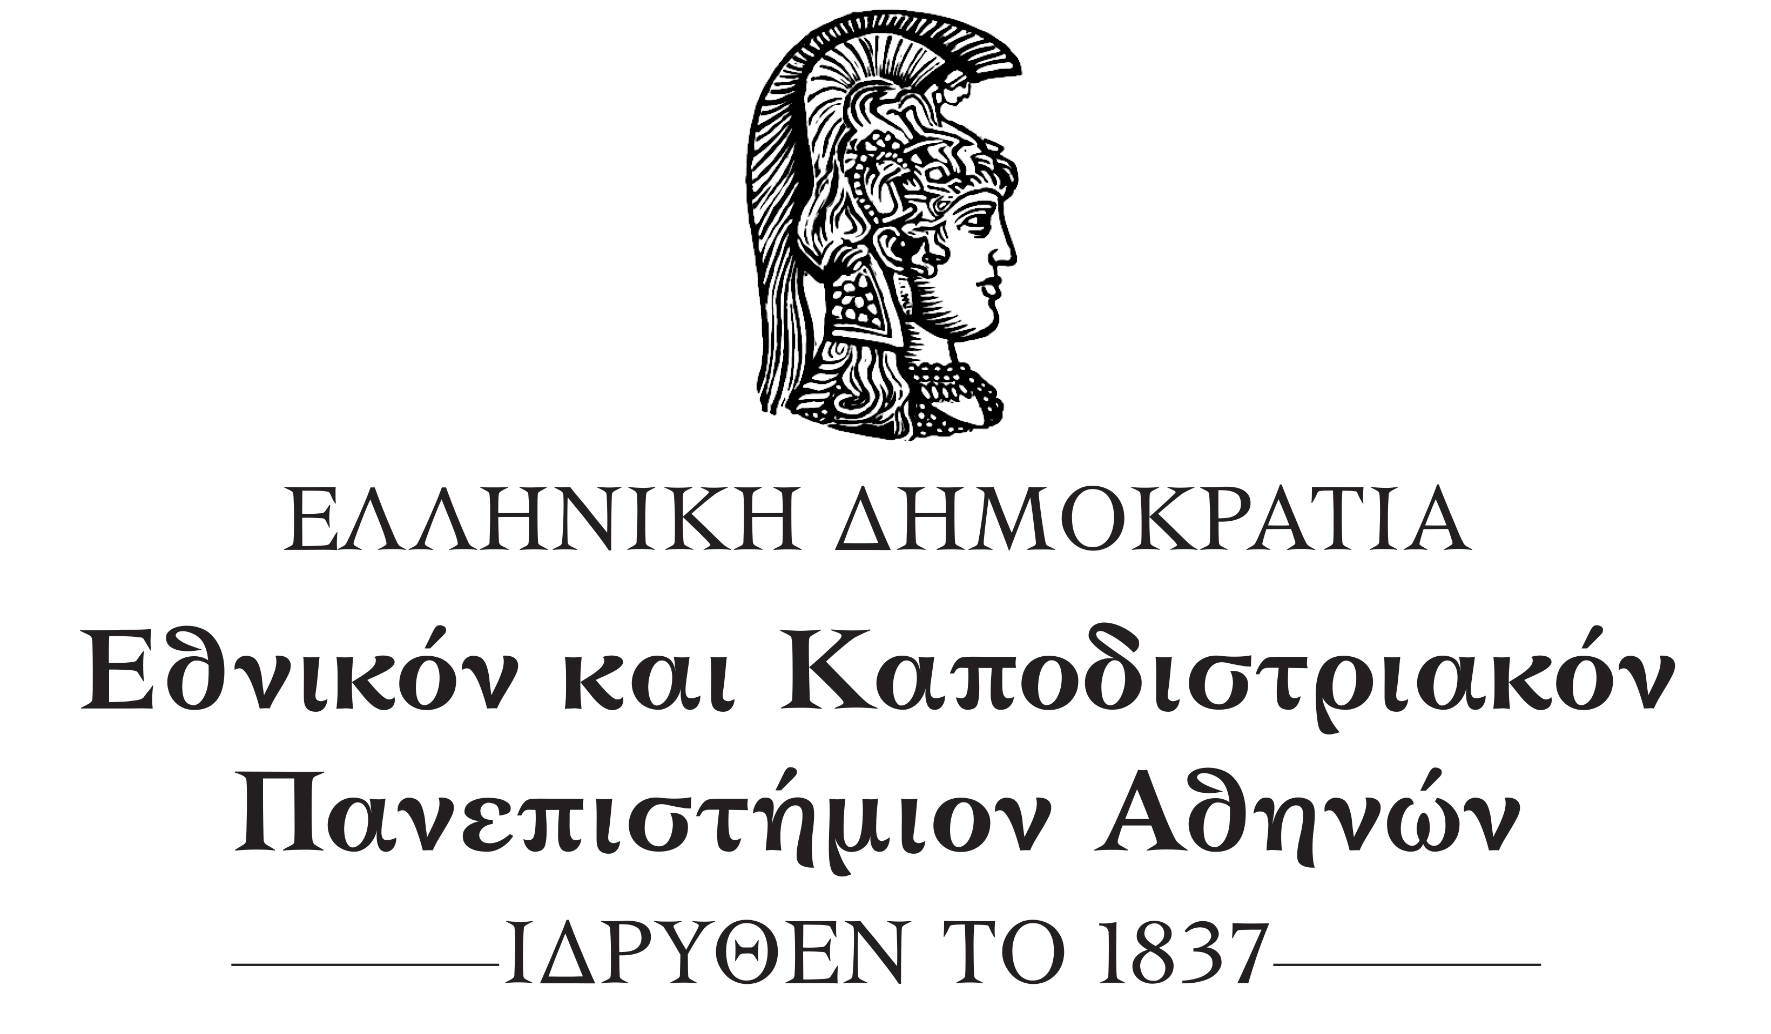

τομεασ πατερικων σπουδων
ιστοριασ δογματων και συμβολικησ Πανεπιστημιουπολη – Ανω Ιλισια, 157 82 αθηνα
καθηγητρια: μαρινα β. κολοβοπουλου Τηλ.: 210 727 5730 - mail: mkolov@theol.uoa.gr

Αθήνα, 6/10/2025.

ΑΝΑΚΟΙΝΩΣΗ

Ανακοινώνεται στους φοιτητές του Τμήματος Θεολογίας, ότι η διδασκαλία τῶν μαθημάτων:
1. Ιστορία Θεολογικής Ορολογίας (ΕΥ, Α´ Εξαμήνου),
2. Χριστιανικές Ομολογίες και σύγχρονα Προτεσταντικά ρεύματα (Π, Ζ´ Εξαμήνου) και
3. Σύγχρονες Αιρέσεις (Π, Ε´ Εξαμήνου)
θα ξεκινήσει την Τετάρτη 15 και την Πέμπτη 16 Οκτωβρίου 2025.

Με τιμή,

Μαρίνα Β. Κολοβοπούλου
Καθηγήτρια Ιστορίας Δογμάτων και Συμβολικής

